*Healthy&Fit*

Portal za organizaciju treninga i ishrane

Arhitekturni projekat

Verzija 1.0

Pregled izmena

|  |  |  |  |
| --- | --- | --- | --- |
| **Datum** | **Verzija** | **Opis** | **Autor** |
| 29.04.2022. god. | 1.0 | Inicijalna verzija | Darko Stošić  Antonije Mitić  Nemanja Stojadinović |

Sadržaj

1. Cilj dokumenta 5

2. Opseg dokumenta 5

3. Reference 5

4. Predstavljanje arhitekture 5

5. Ciljevi i ograničenja arhitekture 5

6. Pogled na slučajeve korišćenja 5

6.1 Dijagrami slučajeva korišćenja 6

6.2 Kratak opis slučajeva korišćenja 9

6.2.1 Pregled naslovne strane portala 9

6.2.2 Pregled kategorije planova 10

6.2.3 Pretraživanje planova 10

6.2.4 Pregled Stručnih lica 10

6.2.5 Filtriranje Stručnih lica na osnovu ocene 10

6.2.6 Filtriranje planova na osnovu cene 10

6.2.7 Registracija 10

6.2.8 Kreiranje naloga 10

6.2.9 Logovanje 10

6.2.10 Kupovina planova treninga ili ishrane 10

6.2.11 Pregled ponude 10

6.2.12 Postavljanje ocene 10

6.2.13 Dodavanje komentara 10

6.2.14 Pregled kupljenih planova 10

6.2.15 Otkazivanje plana 10

6.2.16 Napravi plan ishrane ili treninga 11

6.2.17 Pregled svojih planova 11

6.2.18 Ažuriraj i obriši plan 11

6.2.19 Ćaskanje unutar planova 11

6.2.20 Transakcija novca 11

6.2.21 Ažuriranje i brisanje profila 11

6.2.22 Prikaz svih planova treninga koje nudi Trener 11

6.2.23 Kupovina plana treninga 11

6.2.24 Prikaz svih planova ishrane koje nudi Nutricionista 11

6.2.25 Kupovina plana ishrane 11

6.2.26 Održavanje sistema 11

6.2.27 Brisanje naloga 11

6.2.28 Autentifikacija stručnog lica 11

7. Pogled na logičku arhitekturu sistema 12

7.1 Pregled arhitekture – organizacija paketa i podsistema u slojeve 12

7.1.1 Korisnički interfejs 12

7.1.2 Aplikaciona logika 13

7.1.3 Pristup podacima 13

7.1.4 HTML 13

7.1.5 CSS 13

7.1.6 Bootstrap 13

7.1.7 TypeScript 13

7.1.8 .Net 13

7.1.9 SQL Server 13

8. Pogled na procese 13

8.1 Procesi 14

8.1.1 Web čitač 14

8.1.2 Web server 14

8.1.3 .Net 14

8.1.4 SQL Server 14

9. Pogled na raspoređivanje sistema 14

9.1 Klijent 15

9.2 Web server 15

9.3 DBMS server 15

10. Pogled na implementaciju sistema 15

10.1 Model domena 15

10.2 Šema baze podataka 16

10.3 Komponente sistema 17

10.3.1 Komponente korisničkog interfejsa 17

10.3.2 Komponente aplikacione logike 18

10.3.3 Komponente za pristup podacima 19

11. Performanse 21

12. Kvalitet 21

Arhitekturni projekat

# Cilj dokumenta

Cilj ovog dokumenta je detaljni opis arhitekture Healthy&Fit portala.

# Opseg dokumenta

Dokument opisuje opšti plan koji će biti korišćen od strane DANTeam-a za razvoj Web portala Healthy&Fitnamenjenog za organizaciju planova treninga i ishrane. Aplikacija će omogućiti pregled planova ishrane i planova treninga koja nude stručna lica, interaktivni način kupovine planova, kao i sistem za ocenjivanje stručnih lica i komunikaciju.

# Reference

Spisak korišćene literature:

1. Healthy&Fit – Predlog projekta, DAN- Healthy&Fit -01, V1.0, 2022, DANTeam.
2. Healthy&Fit – Vizija sistema, V1.0, 2022, DANTeam.
3. Healthy&Fit – Plan realizacije, V1.0, 2022, DANTeam.
4. Healthy&Fit – Raspored aktivnosti, V1.0, 2022, DANTeam.
5. Healthy&Fit – Specifikacija zahteva, V1.0, 2022, DANTeam.

# Predstavljanje arhitekture

Arhitektura sistema u dokumentu je prikazana kao serija pogleda na sistem: pogled na slučajeve korišćenja, pogled na logičku arhitekturu sistema, pogled na procese, pogled na razmeštaj komponenti sistema i pogled na implementaciju. Ovi pogledi su predstavljeni odgovarajućim UML dijagramima.

# Ciljevi i ograničenja arhitekture

Ključni zahtevi i sistemska ograničenja koja imaju značajan uticaj na izbor arhitekture i projektovanje sistema su:

1. ***Healthy&Fit*** portal će biti implementiran kao Web aplikacija koja koristi Angular i .NET, dok će se kao DBMS server koristiti SQL Server [2].
2. Klijentski deo ***Healthy&Fit*** portala će biti optimizovan za sledeće Web čitače: Edge 89.0, Google Chrome 75.0 i noviji kao i Firefox (Mozilla).[5].
3. Svi zahtevi u pogledu performansi dati u [5] moraju biti uzeti u obzir pri izboru arhitekture i razvoju sistema.

# Pogled na slučajeve korišćenja

U ovom odeljku je dat pogled na slučajeve korišćenja definisane u specifikaciji zahteva [5].

Slučajevi korišćenja ***Healthy&Fit*** Web portala su:

* Pregled naslovne strane portala
* Prijavljivanje
  + Registracija
  + Kreiranje profila
  + Logovanje
* Kupovina planova treninga i ishrane
* Pregled informacija
  + Pregled naslovne strane portala
  + Pregled kategorija planova
  + Pretraživanje planova
  + Pregled Stručnih lica
  + Filtriranje
    - Filtriranje Stručnih lica na osnovu ocene
    - Filtriranje planova na osnovu cene
* Pregled ponude
* Ocenjivanje-komentarisanje
  + Postavljanje ocene
  + Dodavanje komentara
* Pregled kupljenih planova
* Otkazivanje plana
* Napravi plan ishrane ili treninga
* Pregled svojih planova
* Ažuriraj i obriši plan
* Ćaskanje unutar planova
* Transakcija novca
* Ažuriranje i brisanje profila
* Pregled planova ishrane i treninga
  + Prikaz svih planova treninga koje nudi Trener
  + Kupovina plana treninga
  + Prikaz svih planova ishrane koje nudi Nutricionista
  + Kupovina plana ishrane
* Održavanje sistema
* Održavanje naloga
  + Brisanje naloga
  + Autentifikacija Stručnog lica
  + Dodavanje novog plana

Ove slučajeve korišćenja mogu da iniciraju **Posetilac portala**, **Korisnik, Stručno lice** ili **Administrator portala**.

## Dijagrami slučajeva korišćenja

Osnovni UML dijagram koji prikazuje korisnike i slučajeve korišćenja **Healthy&Fit** portala prikazan je na sledećoj slici:

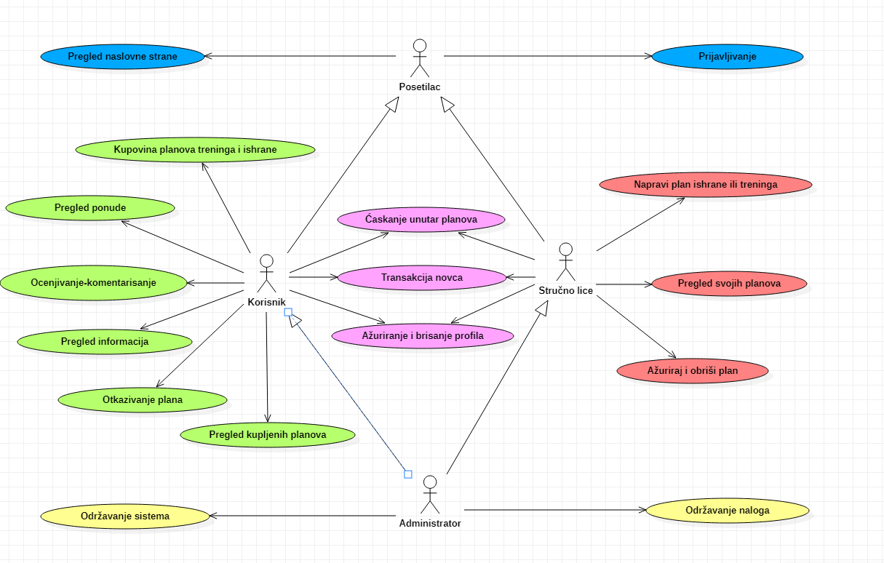

Slučajevi korišćenja *pregled informacija, pregled planova ishrane i treninga, prijavljivanje, održavanje naloga* i *ocenjivanje-komentarisanje* obuhvataju složenije radnje koje se mogu razložiti dalje na pojedinačne slučajeve korišćenja.

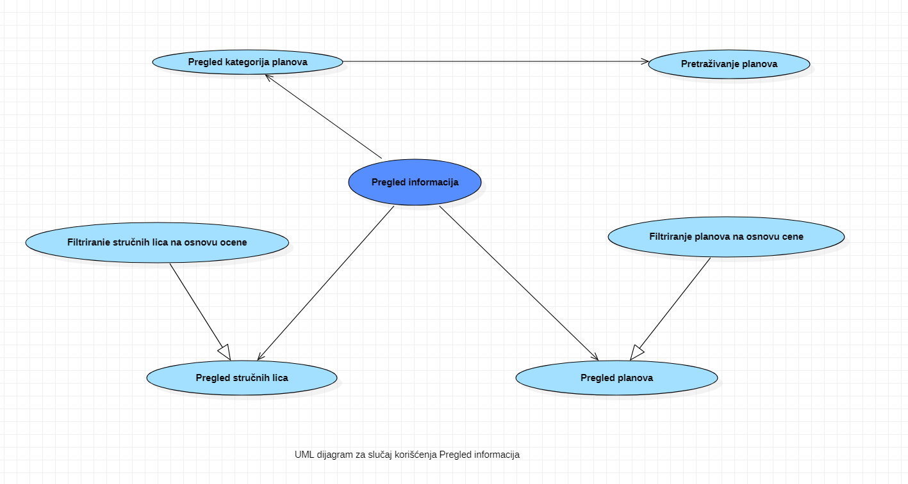

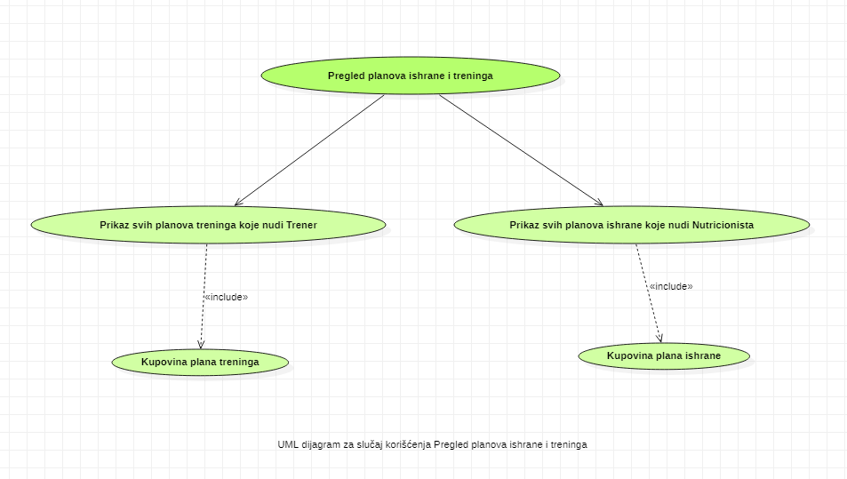

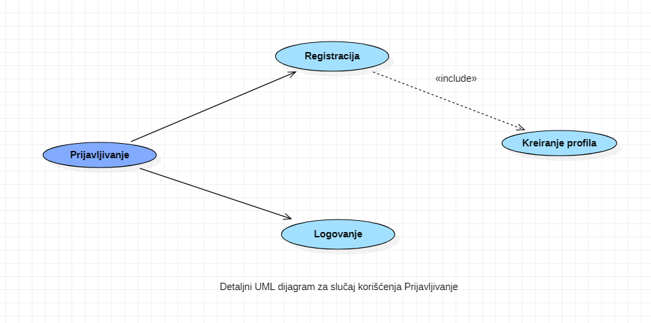

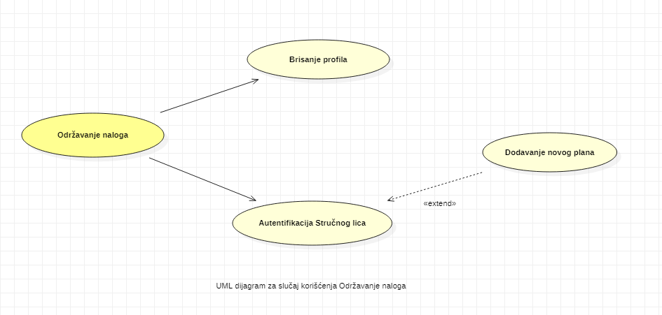

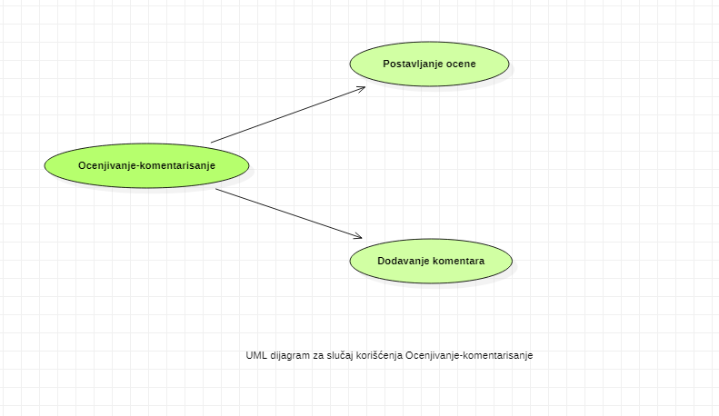

## Kratak opis slučajeva korišćenja

### Pregled naslovne strane portala

Kratak opis: Prikaz naslovne strane portala.

Akteri koji iniciraju slučaj korišćenja: Posetilac portala, Korisnik, Stručno lice, Administrator.

### Pregled kategorija planova

Kratak opis: Prikaz kategorija planova: ishrana ili trening.

Akteri koji iniciraju slučaj korišćenja: Korisnik, Administrator.

### Pretraživanje planova

Kratak opis: Pretraživanje određenog plana ishrane ili treninga.

Akteri koji iniciraju slučaj korišćenja: Korisnik, Administrator.

### Pregled Stručnih lica

Kratak opis: Prikaz liste dostupnih Stručnih lica.

Akteri koji iniciraju slučaj korišćenja: Korisnik, Administrator.

### Filtriranje Stručnih lica na osnovu ocene

Kratak opis: Prikaz liste Stručnih lica sa određenom ocenom.

Akteri koji iniciraju slučaj korišćenja: Korisnik, Administrator.

### Filtriranje planova na osnovu cene

Kratak opis: Prikaz liste planova sa određenom cenom.

Akteri koji iniciraju slučaj korišćenja: Korisnik, Administrator.

### Registracija

Kratak opis: Registrovanje novog korisnika u sistem.

Akteri koji iniciraju slučaj korišćenja: Posetilac portala, Administrator.

### Kreiranje naloga

Kratak opis: Proces registracije novog korisnika.

Akteri koji iniciraju slučaj korišćenja: Posetilac portala, Administrator.

### Logovanje

Kratak opis: Prijavljivanje korisnika i Stručnih lica na portal u cilju pristupa specifičnim funkcijama koje zahtevaju autorizaciju.

Akteri koji iniciraju slučaj korišćenja: Korisnik, Stručno lice, Administrator.

### Kupovina planova treninga ili ishrane

Kratak opis: Kupovina određenog plana ishrane ili treninga.

Akteri koji iniciraju slučaj korišćenja: Korisnik, Administrator.

### Pregled ponude

Kratak opis: Pregled sadržaja koje nudi Stručno lice.

Akteri koji iniciraju slučaj korišćenja: Korisnik, Administrator.

### Postavljanje ocene

Kratak opis: Postavljanje ocene Stručnom licu nakon kupljenog ili otkazanog plana.

Akteri koji iniciraju slučaj korišćenja: Korisnik, Administrator.

### Dodavanje komentara

Kratak opis: Ostavljanje komentara Stručnom licu nakon kupljenog ili otkazanog plana.

Akteri koji iniciraju slučaj korišćenja: Korisnik, Administrator.

### Pregled kupljenih planova

Kratak opis: Korisnik ima uvid u svoje kupljene planove.

Akteri koji iniciraju slučaj korišćenja: Korisnik, Administrator.

### Otkazivanje plana

Kratak opis: Korisnik otkazuje već kupljen plan.

Akteri koji iniciraju slučaj korišćenja: Korisnik, Administrator.

### Napravi plan ishrane ili treninga

Kratak opis: Stručno lice pravi novi plan ishrane ili treniga.

Akteri koji iniciraju slučaj korišćenja: Stručno lice, Administrator.

### Pregled svojih planova

Kratak opis: Stručno lice ima uvid u planove koje je kreiralo.

Akteri koji iniciraju slučaj korišćenja: Stručno lice, Administrator.

### Ažuriraj i obriši plan

Kratak opis: Stručno lice menja i briše svoj plan ishrane ili treninga.

Akteri koji iniciraju slučaj korišćenja: Stručno lice, Administrator.

### Ćaskanje unutar planova

Kratak opis: Korisnik razmenjuje poruke sa Stručnim licem.

Akteri koji iniciraju slučaj korišćenja: Korisnik, Stručno lice, Administrator.

### Transakcija novca

Kratak opis: Razmena novčanih sredstava između Korisnika i Stručnog lica.

Akteri koji iniciraju slučaj korišćenja: Korisnik, Stručno lice, Administrator.

### Ažuriranje i brisanje profila

Kratak opis: Korisnik ili Stručno lice menja ili briše svoj profil.

Akteri koji iniciraju slučaj korišćenja: Korisnik, Stručno lice, Administrator.

### Prikaz svih planova treninga koje nudi Trener

Kratak opis: Prikaz svih planova treninga koje nudi Trener.

Akteri koji iniciraju slučaj korišćenja: Korisnik, Administrator.

### Kupovina plana treninga

Kratak opis: Korisnik kupuje plan treninga od Trenera

Akteri koji iniciraju slučaj korišćenja: Korisnik, Administrator.

### Prikaz svih planova ishrane koje nudi Nutricionista

Kratak opis: Prikaz svih planova ishrane koje nudi Nutricionista.

Akteri koji iniciraju slučaj korišćenja: Korisnik, Administrator.

### Kupovina plana ishrane

Kratak opis: Korisnik kupuje plan ishrane od Nutricioniste.

Akteri koji iniciraju slučaj korišćenja: Korisnik, Administrator.

### Održavanje sistema

Kratak opis: Prikaz naslovne strane portala.

Akteri koji iniciraju slučaj korišćenja: Administrator.

### Brisanje naloga

Kratak opis: Brisanje naloga Korisnika ili Stručnog lica iz baze podataka.

Akteri koji iniciraju slučaj korišćenja: Administrator.

### Autentifikacija stručnog lica

Kratak opis: Administrator vrši autentifikaciju priložene dokumentacije od strane Posetilaca koji žele da postanu Stručna lica i žele da apliciraju za određeni tip Stručnog lica.

Akteri koji iniciraju slučaj korišćenja: Administrator.

# Pogled na logičku arhitekturu sistema

U ovom odeljku je dat pregled logičke arhitekture sistema. Ovaj pogled sadrži opis najznačajnijih klasa, njihove organizacije u pakete i podsisteme, i organizacija podsistema u slojeve. U cilju opisivanja dinamičkih aspekata arhitekture, ovaj odeljak može da uključi opise realizacije najznačajnijih slučajeva korišćenja. Da bi se ilustrovala veza između arhitekturno značajnih klasa, podsistema, paketa ili slojeva moguće je uključiti i odgovarajuće dijagrame klasa.

Logički pogled na *Healthy&Fit* portal obuhvata 3 glavna paketa: Korisnički interfejs, Aplikaciona logika, Pristup podacima.

Paket *Korisnički interfejs* sadrži Web stranice, Angular skripte, .Net skripte i multimedijalni sadržaj koji realizuju grafički dizajn i forme preko kojih korisnici sistema komuniciraju sa sistemom.

Paket *Aplikaciona logika* predstavlja srednji sloj sistema koji sadrži .Net skripte zadužene za realizaciju funkcionalnosti specifičnih za domen sistema koji se razvija.

Paket *Pristup podacima* sadrži .Net skripte koje predstavljaju interfejs za pristup, dodavanje i ažuriranje podataka koji se čuvaju u bazi podataka.

## Pregled arhitekture – organizacija paketa i podsistema u slojeve

### **Korisnički interfejs**

sloj

Ovaj sloj realizuje korisnički interfejs *Healthy&Fit* Web portala. U njemu su sadržane sve HTML stranice, Bootstrap komponente, CSS stilovi i TypeScript skripte koje generišu HTML stranice preko kojih korisnici komuniciraju sa sistemom.

Sloj korisničkog interfejsa zavisi od sloja aplikacione logike, kao i paketa HTML, TypeScripta i .Net-a.

### **Aplikaciona logika**

sloj

Sloj aplikacione logike je srednji sloj u troslojnoj arhitekturi *Healthy&Fit* Web portala. Sadrži .Net skripte koje realizuju funkcionalnost karakterističnu za domen primene aplikacije i uspostavljaju vezu između korisničkog interfejsa i sloja za pristup podacima.

Ovaj sloj zavisi od sloja za pristup podacima i .Net paketa.

### **Pristup podacima**

sloj

Sloj za pristup podacima se nalazi na dnu troslojne arhitekture i sadrži .Net skripte zadužene za pribavljanje, dodavanje i ažuriranje podataka koji se čuvaju na SQL serveru.

Ovaj sloj je zavisan od paketa .Net i SQL servera.

### **HTML**

tehnologija

Tehnologija HTML-a definiše gradivne elemente stranica koje se prikazuju u Web čitaču i koje omogućavaju prikaz formatiranih informacija i realizaciju formi za unos i ažuriranje podataka.

### **CSS**

tehnologija

Dok HTML definiše gradivne elemente stranica, CSS je jezik formatiranja pomoću kog se definiše izgled elemenata Web-stranice.

### **Bootstrap**

tehnologija

Bootstrap predstavlja Web open-source CSS framework za razvijanje Web sajtova i Web aplikacija.

Baziran je na HTML i CSS šablonima. Takođe, dizajniran je tako da podrži razvoj dinamičkih Web aplikacija.

### **TypeScript**

Tehnologija

Tehnologija TypeScript-a obezbeđuje mehanizam za pisanje i izvršavanje skripti na strani servera. Ove skripte mogu da generišu HTML kod koji realizuje korisnički interfejs i pristupaju bazi podataka u cilju pribavljanja, unosa i ažuriranja podataka.

### **.NET**

Tehnologija

Microsoft .NET Framework-a za razvoj dinamičkih veb sajtova, interaktivnih veb aplikacija i veb servisa sa korišćenjem baza podataka.

### **SQL Server**

DBMS

SQL Server predstavlja sistem za upravljanje bazama podataka koji će se koristiti za realizaciju *Healthy&Fit* portala.

# Pogled na procese

U ovom odeljku je sadržan pogled na procesnu arhitekturu sistema. Ovaj opis treba da sadrži specifikaciju različitih zadataka (procesa i niti) uključenih u rad sistema. Takođe je potrebno dati dijagrame koji pokazuju njihovu interakciju i konfiguraciju. Dodela objekata i klasa na određene zadatke takođe spada u opis procesne arhitekture.

Web platforme zasnovane na SQL server-u, Angular-u i .Net-u imaju relativno jednostavan procesni model koji je u potpunosti pod kontrolom Web servera. Sa stanovišta projektanata Web platforme nije potrebno voditi računa o načinu rada Web servera i načinu izvršavanja skripti.

Ilustracije radi u nastavku je dat opis procesa uključenih u izvršenje *Healthy&Fit* portala kao Web aplikacije.

## Procesi

Na sledećem UML dijagramu klasa prikazani su procesi koji učestvuju u izvršenju *Healthy&Fit* Web portala. Dijagram je opšteg tipa i može se primeniti na bilo koju Web aplikaciju zasnovanu na .Net-u i SQL Server bazi podataka.

### **Web čitač**

Web čitač je proces koji izvršava funkcionalnost aplikacije za prikaz HTML stranica dobijenih od nekog Web servera. U najopštijem slučaju Web čitač u jednom trenutku može da prikazuje samo jednu HTML stranicu.

Web čitač zavisi od Web servera koji generiše i vraća odgovarajuću HTML stranicu na zahtev.

Po uništavanju procesa Web čitač, uništava se i prikazana HTML stranica.

HTML stranica može biti izrađena uz pomoć Bootstrap framework-a.

### **Web server**

Web server je proces koji izvršava funkcionalnost opsluživanja zahteva prispelih sa više Web čitača. Ukoliko je zahtevana stranica Angular, Web server inicira izvršenje .Net procesa koji obrađuju pristligli upit i generiše sadržaj koji se vraća Web čitaču. Web server može paralelno da inicira veći broj .Net procesa.

### **.Net**

.Net proces obavlja posao obrade zadate Angular skripte i generiše odgovarajući sadržaj koji Web server šalje Web čitaču. Za izvršenje Angular skripti .Net proces može da zahteva usluge SQL servera-a. Komunikacija između .Net procesa i SQL servera se obavlja preko prosleđivanja upita i vraćanja rezultata.

### **SQL Server**

SQL Server je proces koji izvršava funkcionalnost SQL sistema za upravljanje bazama podataka. Ovaj proces može konkurentno da prihvati određen broj upita, izvrši ih nad bazom podataka i vrati rezultate procesu koji je upite postavio.

# Pogled na raspoređivanje sistema

Pogled na raspoređivanje sistema prikazuje različite fizičke čvorove za najopštiju konfiguraciju sistema. Fizičkim čvorovima koji predstavljaju procesore vrši se dodeljivanje identifikovanih procesa.

Na sledećoj slici dat je UML dijagram raspoređivanja ***Healthy&Fit*** portala.

## Klijent

Pristup ***Healthy&Fit*** Web portalu se obavlja preko uređaja na kojima se izvršava Web čitač. Za povezivanje između klijenta i Web servera koristi se Internet infrastruktura tako da nema ograničenja u pogledu lokacije klijenta.

## Web server

Računar na kome se izvršava Web server opslužuje više klijenata koji pristupaju preko Interneta. Pored osnovnog procesa koji realizuje funkcionalnost Web servera, na ovom računaru mogu da se izvršavaju i procesi .Net-a koji vrše obradu zadatih skripti. U najopštijoj konfiguraciji DBMS se izvršava na posebnoj mašini koja je sa Web serverom u lokalnoj mreži (LAN).

## DBMS server

DBMS server je računar na kome se izvršava SQL Server proces koji realizuje funkcionalnost sistema za upravljanje bazama podataka. Zbog sigurnosti podataka koji se na ovom računaru čuvaju pristup bazi je ograničen samo na računare iz lokalne mreže (LAN).

# Pogled na implementaciju sistema

Pogled na implementaciju prikazuje različite aspekte bitne za implementaciju sistema. U slučaju ***Healthy&Fit*** portala ovaj odeljak sadrži model domena, šemu baze podataka i prikaz komponenti sistema razvrstanih u ranije identifikovane pakete.

## Model domena

Model domena za koji se ***Healthy&Fit*** portal projektuje je ilustrovan UML dijagramom klasa. U njemu su prikazane domenske klase, neki od njihovih atributa, kao i veze koje se mogu identifikovati između njih.

Model domena predstavlja osnovu za projektovanje baze podataka, ali i identifikaciju nekih od komponenti koje su u planu za implementaciju.

## Šema baze podataka

Na slici ispod je prikazan UML klasni dijagram kojim je predstavljena šema baze podataka ***Healthy&Fit*** **Web Portala**. Dijagram je kreiran korišćenjem *StarUml*-a.

## Komponente sistema

Komponente sistema ***Healthy&Fit*** portala su Angular, CSS i HTML skripte čiji će pregled biti dat po arhitekturnim slojevima. Za ilustraciju će biti korišćeni UML dijagrami komponenti, ali i dijagrami klasa. U slučajevima gde je TypeScript prikazan kao klasa atributi predstavljaju ulazne podatke koji se uzimaju iz GET ili POST dela HTTP poruke, dok metodi predstavljaju funkcije definisane u okviru skripta.

### Komponente korisničkog interfejsa

Dizajn korisničkog interfejsa obuhvaćen je sledećim komponentama:

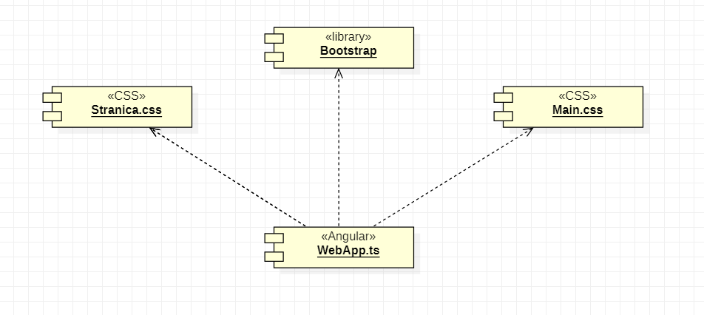

Komponenta **WebApp.ts** predstavlja centar sistema i koristi se za generisanje dinamičkih HTML stranica i prosleđivanje već kreiranih statičkih front end datoteka.

Komponenta **Main.css** predstavlja opis stilova za pojedine HTML elemente koji se javljaju na različitim stranicama.

Komponenta **Stranica.css** predstavlja generalizaciju CSS fajlova koji se koriste za dodatno stilizovanje pojedinačnih dinamičkih HTML stranica.

Komponenta **Bootstrap** predstavlja eksternu biblioteku za stilizovanje HTML elemenata i koristi se za kreiranje fleksibilnog korisničkog interfejsa. Za korišnjenje funkcionalnosti ove biblioteke neophodno ju je prethodno importovati u HTML fajl.

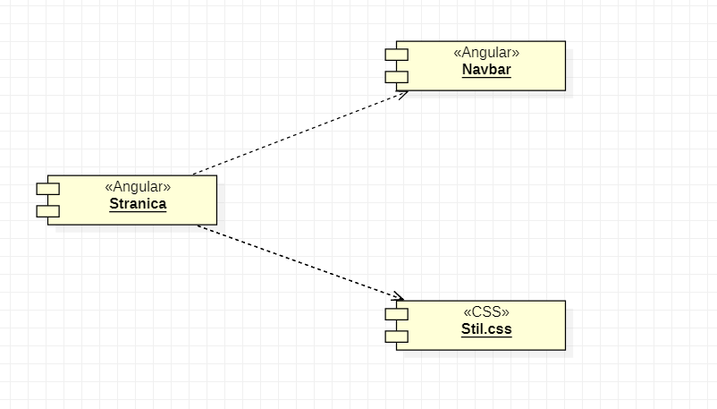

Komponenta **Navbar** predstavlja navigacioni element.

Komponenta **Stil.css** sadrži css kod za stilizovanje elemenata strana koje imaju isti izgled a prikazuju se na više različitih stranica.

### Komponente aplikacione logike

Komponente koje realizuju domen problema se uključuju isključivo preko **WebApp.ts** komponente korisničkog interfejsa. Na sledećem dijagramu su prikazane komponente ovog sloja i njihove međusobne zavisnosti:

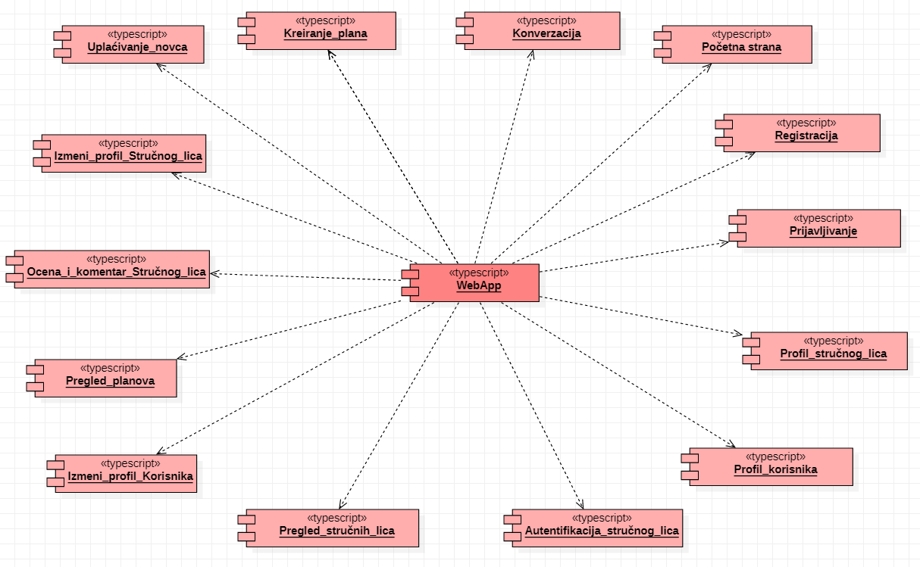

Pregled funkcija svake komponente:

* Početna_strana – Apstrakcija početne strane, čiji sadržaj zavisi od naloga Korisnika koji joj pristupa
* Registracija – Stranica za registrovanje novog Korisnika
* Prijavljivanje – Stranica za prijavljivanje Korisnika
* Profil_Stručnog_lica – Stranica koja sadrži podatke o Stručnom licu
* Profil_Korisnika – Stranica koja sadrži podatke o Korisniku
* Pregled Stručnih lica - Stranica za pregled Stručnih lica
* Pregled_Planova - Stranica za pregled planova
* Ocena_I_Komentar_Stručnog_Lica - Stranica za pregled komentara i ocena kod Stručnih lica
* Uplaćivanje Novca - Stranica za uplaćivanje novca
* Kreiranje_Plana – Stranica koja sadrži formu za kreiranje plana
* Konverzacije – Forma za konverzaciju
* Izmeni Profil Stručnog lica – Stranica za ažuriranje podataka o profilu Stručnog lica
* Izmeni_Profil_Korisnika – Stranica za ažuriranje podataka o profilu Korisnika
* Autentifikacija_Stručnog_lica – Stranica na profilu administratora sa pristiglim zahtevima Stručnih lica

### Komponente za pristup podacima

Za realizaciju projekta koristi se Microsoft SQL Server baza podataka. Pristup bazi podataka se vrši korišćenjem funkcija realizovanih u .NET-u.

Na sledećim UML dijagramima klasa pobrojane su funkcije za rad sa podacima iz baze grupisane po odgovarajućim kontrolerima:

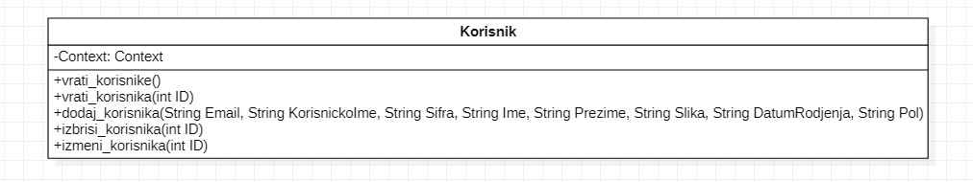

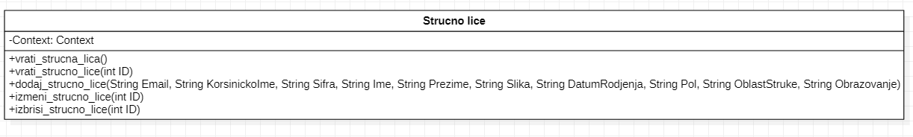

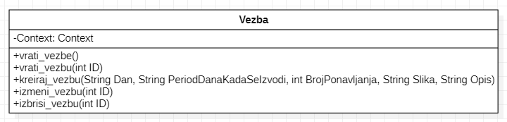

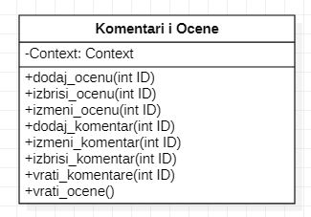

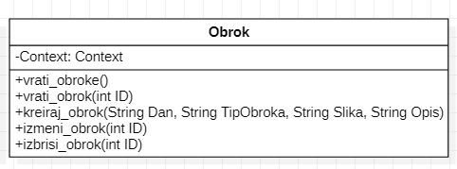

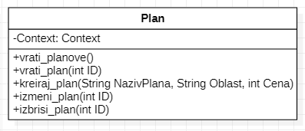

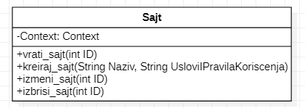

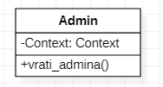

# Performanse

Izabrana arhitektura softvera podržava zahteve u pogledu broja korisnika koji mogu simultano pristupati sistemu i vremena odziva za pristup bazi podataka specificirane u zahtevima u pogledu performansi [5]:

1. Sistem će da podrži do 1000 simultanih pristupa korisnika portalu.
2. Vreme potrebno za pristupanje bazi podataka u cilju izvršenja nekog upita ne sme da bude veće od 5 sekundi.

Zahtevane performanse su zadovoljene izborom tehnologija na kojima će sistem biti razvijen i definisane hardverske platforme [5].

# Kvalitet

Izabrana arhitektura softvera podržava zahteve u pogledu dostupnosti i srednjeg vremena između otkaza specificirane u zahtevima u pogledu pouzdanosti [5]:

1. ***Healthy&Fit*** Web portal će biti dostupan 24 časa dnevno, 7 dana u nedelji. Vreme kada portal nije dostupan ne sme da pređe 20%.
2. Srednje vreme između dva sukcesivna otkaza ne sme da padne ispod 80 sati.